**ESCUELA NORMAL DE EDUCACIÓN PREESCOLAR**

**Licenciatura en Educación Preescolar**

**Ciclo Escolar 2020-2021**



**INFOGRAFIA “LECCIONES APRENDIDAS”**

**Curso:** Trabajo docente y proyectos de mejora escolar

**Maestra:** Fabiola Valero Torres

**Alumna:** Eva Camila Fong González

**N° de lista:** 3

3°”B”

Sexto semestre

**UNIDAD I:**

Desafíos en torno a la incompletud de  la formación inicial de docentes en el marco de proyectos de  innovación pedagógica: las lecciones aprendidas.

**COMPETENCIAS:**

* Plantea las necesidades formativas de los alumnos de acuerdo con sus  procesos de desarrollo y de aprendizaje, con base en los nuevos enfoques  pedagógicos.
* Establece relaciones entre los principios, conceptos disciplinarios y  contenidos del plan y programas de estudio en función del logro de  aprendizaje de sus alumnos, asegurando la coherencia y continuidad entre  los distintos grados y niveles educativos.
* Utiliza metodologías pertinentes y actualizadas para promover el aprendizaje  de los alumnos en los diferentes campos, áreas y ámbitos que propone el  currículum, considerando los contextos y su desarrollo.
* Incorpora los recursos y medios didácticos idóneos para favorecer el  aprendizaje de acuerdo con el conocimiento de los procesos de desarrollo  cognitivo y socioemocional de los alumnos.
* Elabora diagnósticos de los intereses, motivaciones y necesidades formativas  de los alumnos para organizar las actividades de aprendizaje, así como las  adecuaciones curriculares y didácticas pertinentes.
* Selecciona estrategias que favorecen el desarrollo intelectual, físico, social y  emocional de los alumnos para procurar el logro de los aprendizajes. • Emplea los medios tecnológicos y las fuentes de información científica  disponibles para mantenerse actualizado respecto a los diversos campos de  conocimiento que intervienen en su trabajo docente.
* Construye escenarios y experiencias de aprendizaje utilizando diversos  recursos metodológicos y tecnológicos para favorecer la educación inclusiva. • Evalúa el aprendizaje de sus alumnos mediante la aplicación de distintas  teorías, métodos e instrumentos considerando las áreas, campos y ámbitos  de conocimiento, así como los saberes correspondientes al grado y nivel  educativo.
* Elabora propuestas para mejorar los resultados de su enseñanza y los  aprendizajes de sus alumnos.
* Utiliza los recursos metodológicos y técnicos de la investigación para  explicar, comprender situaciones educativas y mejorar su docencia.
* Orienta su actuación profesional con sentido ético-valoral y asume los  diversos principios y reglas que aseguran una mejor convivencia institucional  y social, en beneficio de los alumnos y de la comunidad escolar.
* Decide las estrategias pedagógicas para minimizar o eliminar las barreras  para el aprendizaje y la participación asegurando una educación inclusiva.

**Saltillo, Coahuila 18 de marzo del 2021**



**¿Cómo documentar lecciones aprendidas?**

Las **lecciones aprendidas** surgen de la reflexión sobre una experiencia de un proyecto, sea positiva o negativa.

**Permite identificar:**

* Deficiencias
* Factores de éxito
* Decisiones futuras
* Ahorrar tiempo





Se **preparan** sesiones para identificar lecciones aprendidas, se **consensan** y finalmente se **documentan** en el registro de lecciones aprendidas, concluyendo con **recomendaciones** para la organización con base a las **métricas establecidas.**

Etapas de la metodología para la documentación de lecciones aprendidas:

Preparación Ejecución Métricas y recomendaciones

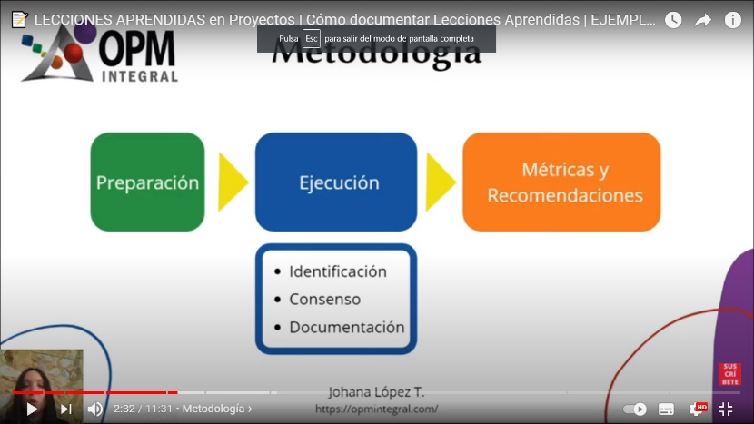



**MÉTRICAS Y RECOMENDACIONES**

Algunas clasificaciones de métricas son:

Para el proyecto

Para el programa

Para el portafolio RECOMENDACIONES

Por años

Por unidades

**EJECUCIÓN**

Se realizan 3 pasos dentro de este aspecto:

Identificacion

Consenso y documentacion

**PREPARACIÓN**

Se organiza una sesión al cierre de un proyecto de manera

Presencial (salas de reuniones)

Virtual (videoconferencias)

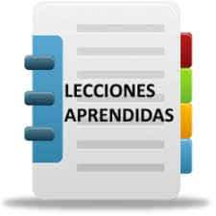

FUENTE: https://www.youtube.com/watch?v=idGI6wJmw0k&t=171s

|  |  |  |  |  |
| --- | --- | --- | --- | --- |
| **ASPECTOS** | 4 | 3 | 2 | 1 |
| **Patrón organizativo** | Están presentes todos los elementos propios de una infografía (título, cuerpo, fuentes y créditos), existe un equilibrio perfecto entre el texto y la imagen. | Están presentes todos los elementos propios de una infografía (título, cuerpo, fuentes y créditos), la información visual y textual están bastante bien equilibradas. | Falta alguno de los elementos característicos de una infografía (título, cuerpo, fuentes o créditos) y/o no existe un buen equilibrio entre la información visual y textual. | Solo presenta uno o dos de los elementos propios de una infografía (título, cuerpo, fuentes o créditos) y/o la información visual y textual no está equilibrada. |
| **Diseño** | La información está distribuida de una manera visualmente muy atractiva, la combinación de colores es muy armónica y la tipografía empleada es legible y muy apropiada. | La información está distribuida de una manera visualmente bastante atractiva, la combinación de colores es adecuada y la tipografía empleada es legible y apropiada. | La información está distribuida de una manera visualmente poco atractiva, los colores no se combinan de una manera demasiado armónica y/o la tipografía no es la más apropiada. | La información está distribuida de una visualmente nada atractiva, los colores no se combinan de manera armónica y/o la tipografía empleada es inapropiada y poco legible. |
| **Contenido** | En la infografía aparecen recogidos con mucha claridad todos y cada uno de los conceptos e ideas claves del tema. | En la infografía aparecen recogidas con bastante claridad todas o la mayor parte de las ideas claves del tema. | En la infografía no aparecen recogidas todas las ideas claves del tema pero sí las más relevantes. | En la infografía no se reflejan la mayor parte de las ideas fundamentales del tema. |
| **Elementos visuales** | Todas las imágenes empleadas poseen unas dimensiones perfectas y apoyan con total claridad el mensaje que se quiere transmitir. | Todas las imágenes empleadas poseen unas dimensiones adecuadas y apoyan con claridad el mensaje que se quiere transmitir. | No todas las imágenes empleadas poseen las dimensiones adecuadas y/o no apoya de una manera clara el mensaje que se quiere transmitir. | La mayor parte de las imágenes no poseen unas dimensiones adecuadas y no se adecúan al mensaje que se quiere transmitir. |
| **Corrección lingüística** | No se aprecian errores ortográficos, morfosintácticos ni de puntuación. | Aparecen uno o dos errores ortográficos, morfosintácticos o de puntuación. | Aparecen tres o cuatro errores ortográficos, morfosintácticos o de puntuación. | Aparecen cinco o más errores ortográficos, morfosintácticos o de puntuación. |

**RÚBRICA DE EVALUACIÓN DE UNA INFOGRAFÍA**